CHARROUX, 11 GIUGNO 2023 – SOLENNITA’ DEL CORPUS DOMINI
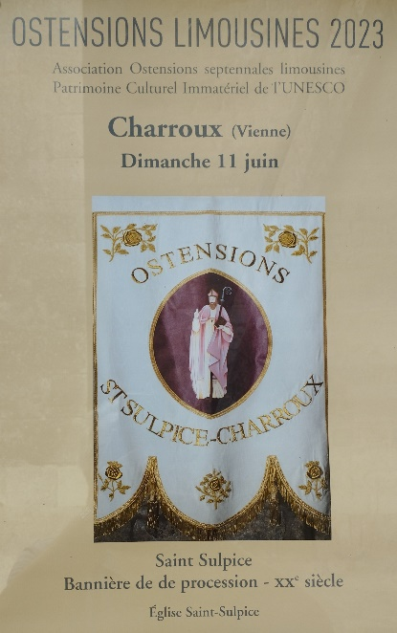
Le feste delle Ostensioni sono molto antiche ma probabilmente furono interrotte con le guerre di religione. Nel 1856, durante i lavori presso l'ex abbazia di Saint-Sauveur, furono scoperti reliquiari nascosti in un muro. Monsignor Pie, vescovo di Poitiers, dopo averli restaurati, volle segnare questa scoperta rilanciando le Ostensioni nel 1859.
Dal 1862 presero il ritmo settennale come nella diocesi di Limoges. La data scelta fu il Corpus Domini; da allora la tradizione è continuata.
Nel 2009 la parrocchia ha richiesto la sua unione alle Ostensioni del Limosino. Il 4 dicembre 2013, l'UNESCO ha iscritto le Ostensioni del Limosino nel patrimonio culturale immateriale dell'umanità.

Perché la festa abbia successo, deve essere preparata a lungo, materialmente e
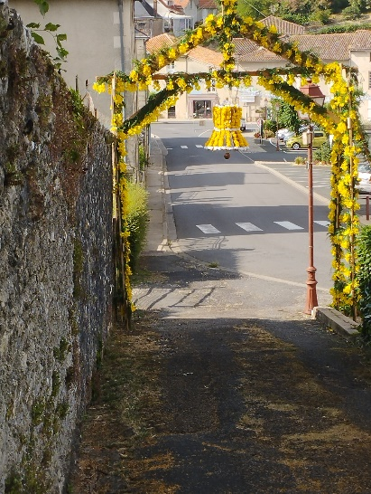
spiritualmente. Per un anno le signore avevano lavorato alla produzione di fiori di carta crespa. Diverse squadre hanno partecipato perché la parrocchia comprende 44 comuni, circa 40 chilometri per 40.
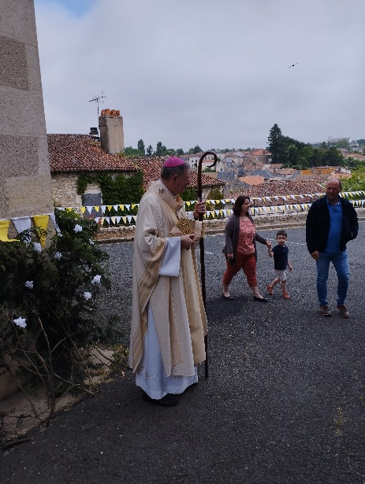
Sabato 10 giugno, uomini aiutati da 4 carrelli elevatori hanno appeso le ghirlande sopra le strade per pavimentare la città, sotto la direzione di una signora che aveva pianificato tutto; ogni ghirlanda aveva il suo posto. Il giorno prima i rami erano stati tagliati; tavoli e panche per il picnic, sedie prese dalla chiesa di Mauprévoir per completare quella della chiesa di Charroux, 3 altari di legno per i luoghi di sosta erano stati trasportati. Non posso soffermarmi su tutti i dettagli ma per avere successo in una festa servono braccia, pensatori e una buona intesa; questo è ciò che abbiamo sperimentato a Charroux.

Domenica 11 giugno: questa celebrazione è stata presieduta da Monsignor Pascal Wintzer, Arcivescovo Metropolita di Poitiers. Ci sono stati tre tempi:
- alle 10.30 la messa solenne,
- il pasto
- e alle 15.30 la processione.

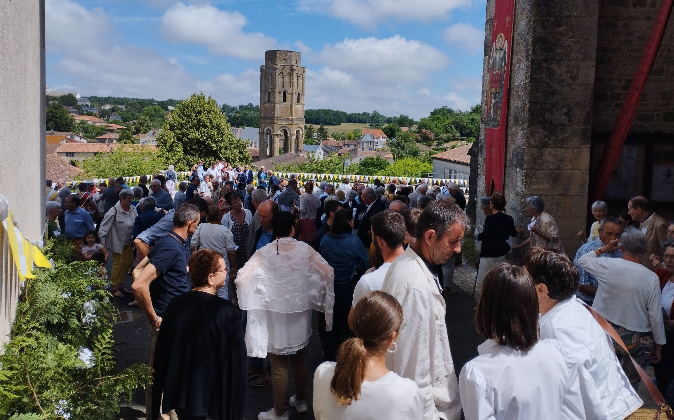
Erano numerosi i fedeli, della parrocchia di Saint-Sauveur, delle Confraternite e dei Comitati Ostensionari che riuniscono tre diocesi; personalità tra cui Patrice Bossboeuf, sindaco di Charroux, Patrick Proisy, presidente delle Confraternite del Limosino.
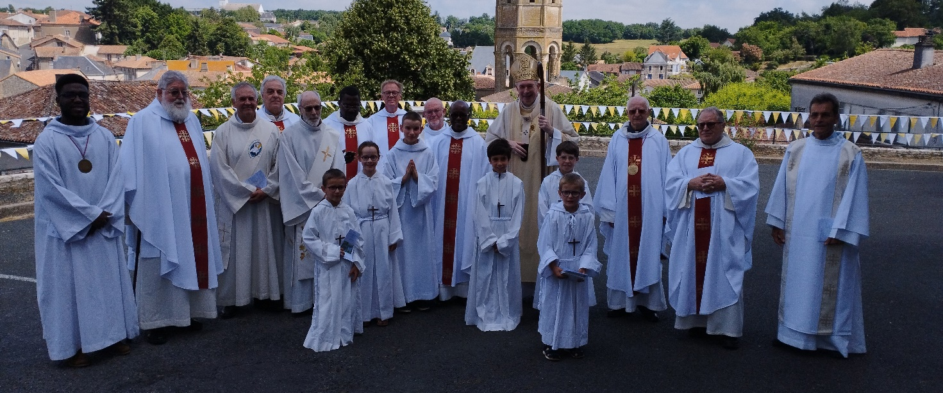
Erano presenti diversi sacerdoti: padre Michel Moussiessi, parroco, con altri confratelli; tra i Canonici Regolari, quattro confratelli CRIC avevano intrapreso il viaggio: due dall'Italia, Padre Rinaldo Guarisco, Superiore Generale, e Padre Bruno Rapis; due dall'Inghilterra: i padri James Cassidy e Allan Jones. Dalla diocesi di Angoulême avevano risposto al mio invito tre confratelli di San Vittore residenti a Montbron. Questi tre confratelli sono venuti per la processione, li ho accolti con gioia ma presi dall'organizzazione non ho potuto salutarli quando se ne sono andati.

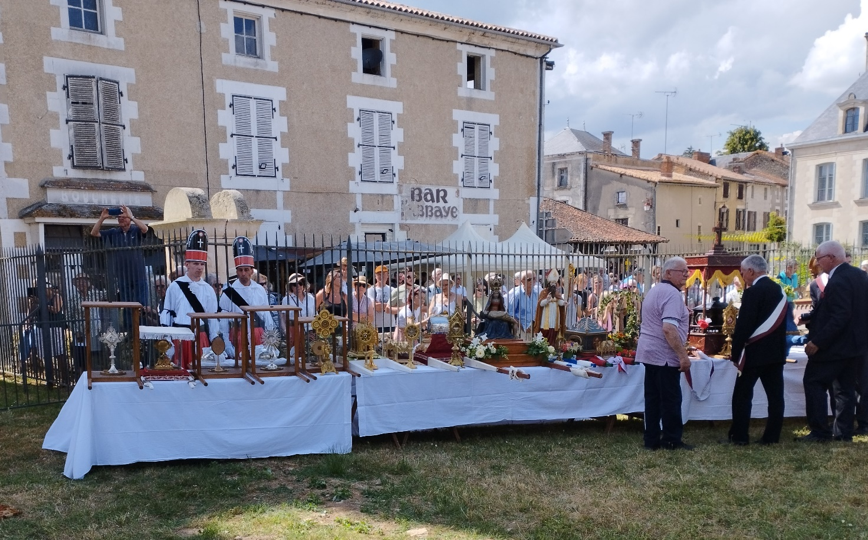
Intorno alle 15.15, il vescovo, 14 sacerdoti, 4 diaconi e ministranti lasciano il presbiterio e raggiungono la chiesa di Saint-Sulpice dove i fedeli attendono. Dopo un canto, l'animatore chiama i diversi portatori della croce, fiaccole, reliquiari secondo l'ordine di protocollo proprio delle Ostensioni, e lentamente la processione si allarga.
Dopo i reliquiari e gli stendardi vengono il coro e la macchina del suono, i bambini con i fiori, il clero, il Santissimo Sacramento, quattro Cavalieri del Santo Sepolcro seguiti dai numerosi fedeli.
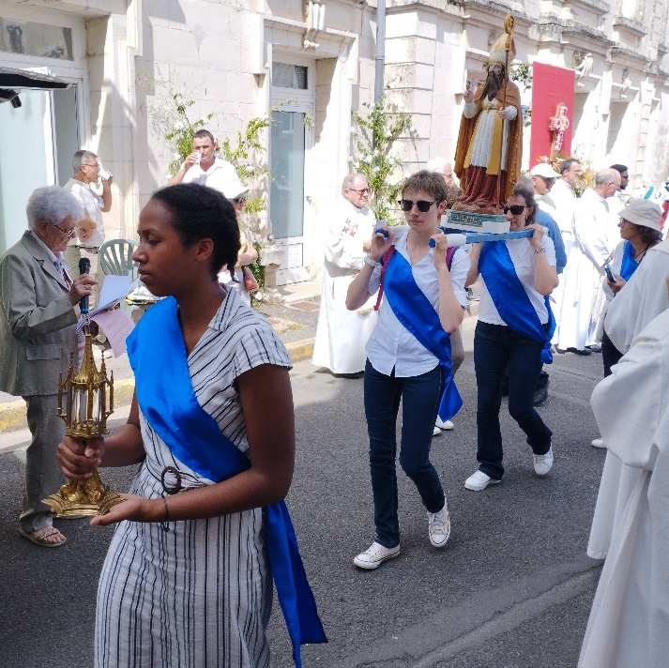
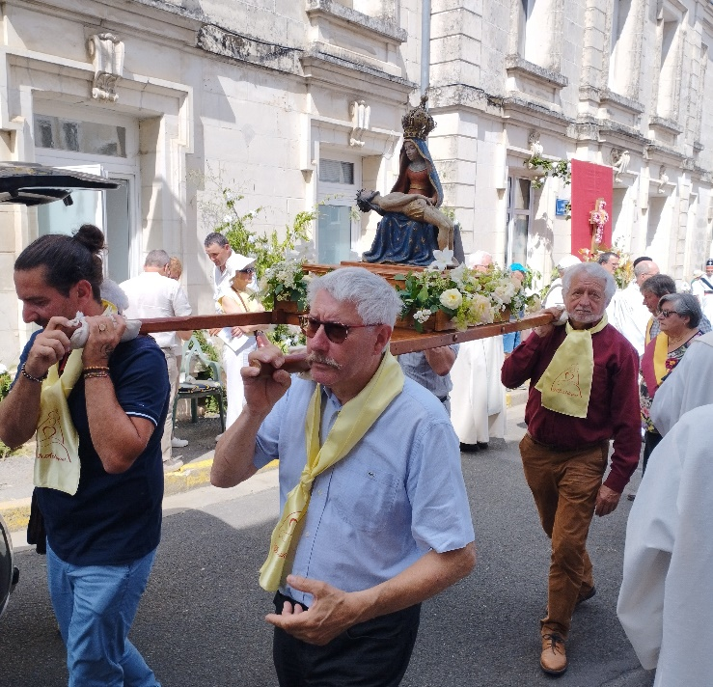
Sono stati scelti canti popolari, un rosario con alcuni misteri gioiosi, dolorosi, gloriosi e luminosi, preghiere e nel luogo di sosta della torre una litania di santi.
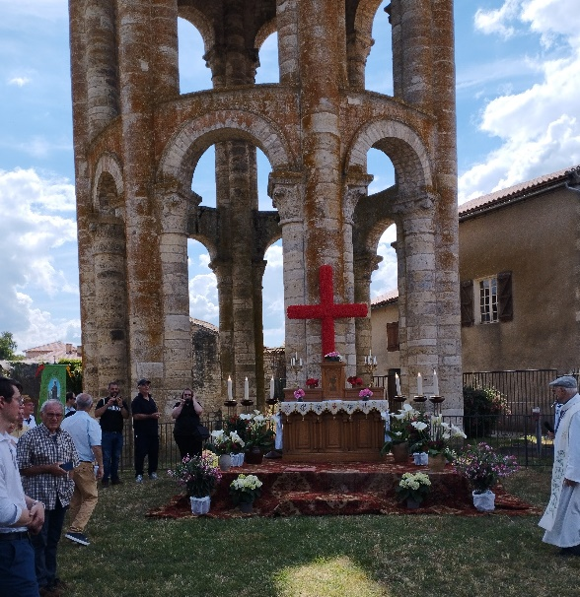
Un piccolo dettaglio mi è stato riferito dopo le Ostensioni da diverse persone: il silenzio nei luoghi di sosta, specialmente al terzo. La processione era bella e orante, forse un po' faticosa per i facchini, ma il sole cocente splendeva su Charroux mentre i giorni precedenti minacciavano le tempeste.
Una cosa sarebbe ancora da migliorare: il sistema audio perché all'inizio della processione non si sentiva niente, ma sonorizzare l'intero percorso sarebbe al di là delle nostre possibilità finanziarie!

Le prossime Ostensioni sono previste per Corpus Domini 2030.
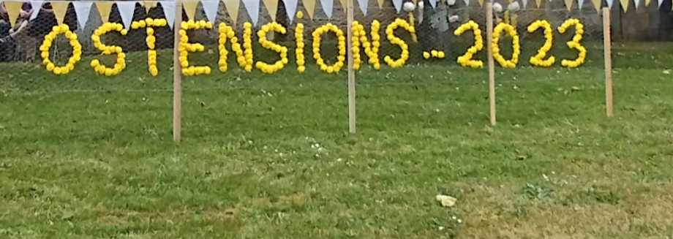
Dopo queste belle feste e le strade lastricate di Charroux, nel dipartimento della Vienne (da non confondere con Charroux, nel dipartimento dell'Allier), è stato necessario far scoprire un po’ la regione ai due confratelli italiani.

Lunedì 12 giugno visita di alcune chiese servite dalla Comunità. Quando i CRIC arrivarono a Charroux nel 1921, ce n'erano due; altre si sono aggiunte nel corso degli anni, raggiungendo il numero di undici. Con la partenza dei sacerdoti - nelle case di riposo o trasferiti altrove - questi campanili aumenteranno a settembre. Rapida panoramica dell'ex abbazia di La Réau, Canonici Regolari di Sainte Geneviève, situata nella città di Saint-Martin l'Ars.
Martedì 13 giugno, pellegrinaggio all'ex abbazia di Lesterps (Charente) con il suo bel campanile-portico, San Gauthier era l'abate; la magnifica collegiata di Le Dorat (Haute-Vienne) dove si venerano Sant'Israele e San Thibault, Canonici Regolari. Per concludere la giornata, una visita alla Cappella di Notre-Dame a Sauvagnac e la meditazione sulla tomba dove riposa Fratel Gaston Reynaud, a St Léger-la-Montagne (sempre in Haute-Vienne).
Fratel Gaston visse per alcuni anni a Montichiari, nel nostro Istituto, e di più a Roma, nella Casa Generalizia.
Alla fine, mercoledì 14, i due confratelli hanno preso la strada per l'Italia e il « Charlois d'adozione» (così si chiamano gli abitanti di Charroux) è partito con i sacerdoti dell'Espace Sud/Vienne per salutare un confratello residente in una casa di riposo, e condividere con lui un pasto (Espace Sud/Vienne=raggruppamento delle due parrocchie Saint-Sauveur a Civraisien e Sainte-Jeanne-Elisabeth a Montmorillonnais animate da un vicario episcopale).
A tutti voi auguro un buon riposo estivo... Se il ministero lo permette!
P. Bernard Loy
CHARROUX, LE 11 JUIN 2023
OSTENSIONS LIMOUSINES
Les fêtes des Ostensions sont très anciennes mais elles furent interrompues vraisemblablement avec les guerres de religion.
En 1856, lors de travaux à l’ancienne abbaye Saint-Sauveur, furent découverts des reliquaires cachés dans un mur. Monseigneur Pie, évêque de Poitiers, après les avoir faits restaurer, voulut marquer cette découverte en relançant les Ostensions en 1859.
A partir de 1862 elles prirent le rythme septennal comme dans le diocèse de Limoges.
La date choisie fut celle de la Fête-Dieu ; depuis la tradition se perpétue.
En 2009 la paroisse demande son agrégation aux Ostensions limousines.
Le 4 décembre 2013 l’Unesco inscrit les Ostensions limousines au Patrimoine Culturel Immatériel de l’Humanité.
Pour que la fête soit réussie il faut la préparer longuement, matériellement et spirituellement.
Depuis une année des dames travaillaient à la confection de fleurs en papier crépon. Plusieurs équipes participèrent car la paroisse englobe 44 communes, environ 40 kilomètres sur 40.
Le 10 juin, des hommes aidés par 4 élévateurs accrochèrent les guirlandes au-dessus des rues pour pavoiser la ville, sous la directive d’une dame qui avait tout prévu ; chaque guirlande avait sa place.
La veille des branchages avaient été coupés ; des tables et des bancs pour le pique- nique, des chaises prélevées dans l’église de Mauprévoir pour compléter celle de l’église de Charroux, 3 autels en bois pour les reposoirs avaient été transportés. Je ne puis m’arrêter à tous les détails mais pour réussir une fête il faut des bras, des penseurs et une bonne entente ; c’est ce que nous avons vécu à Charroux.
Cette célébration était présidée par Monseigneur Pascal Wintzer, archevêque métropolitain de Poitiers. Il y eu trois temps : à 10h30 la messe solennelle, le repas et à 15h30 la procession.
Il y avait beaucoup de fidèles, de la paroisse Saint-Sauveur, des Confréries et des Comités ostensionnaires réunissant trois diocèses; des personnalités dont Monsieur Patrice Bossboeuf, Maire de Charroux, Monsieur Patrick Proisy, Président des Confréries limousines.
Plusieurs prêtres étaient présents : Père Michel Moussiessi, curé de la paroisse, avec d’autres confrères ; parmi les Chanoines Réguliers, quatre confrères CRIC avaient entrepris le voyage depuis l’Italie, Père Rinaldo Guarisco, Supérieur Général, et Père Bruno Rapis ; deux d’Angleterre : les Pères James Cassidy et Allan Jones. Du diocèse d’Angoulême avaient répondu à mon invitation trois confrères de Saint Victor résidant à Montbron. Ces trois confrères venus pour la procession, je les ai accueillis avec joie mais pris par l’organisation je n’ai pu les saluer à leur départ.
Vers 15h15, l’évêque, 14 prêtres, 4 diacres et des servants d’autel partent du presbytère et gagnent l’église Saint-Sulpice où attendent les fidèles. Après un chant, l’animateur appelle les différents porteurs de la croix, des torches, des reliquaires selon l’ordre du protocole propre aux Ostensions, et lentement la procession s’étoffe.
Après les reliquaires et les bannières s’avancent la chorale et la voiture sono, les enfants avec des fleurs, le clergé, le Saint-Sacrement, quatre Chevaliers du Saint Sépulcre suivis par les nombreux fidèles.
Ont été choisis des chants populaires, un chapelet avec quelques mystères joyeux, douloureux, glorieux et lumineux, des prières et au reposoir de la tour une litanie des saints.
Un petit détail m’a été rapporté après les Ostensions par plusieurs personnes : le silence aux reposoirs, surtout au troisième.
La procession fut belle et priante, peut être un peu épuisante pour les porteurs mais le soleil cuisant rayonnait sur Charroux alors que les jours précédents menaçaient les orages.
Une chose serait encore à améliorer: la sonorisation car en début de procession on entend rien mais sonoriser tout le parcours serait au-dessus de nos moyens financiers!
Les prochaines Ostensions sont prévues à la Fête-Dieu 2030.
En attendant, pour avoir un aperçu de cette célébration, vous pouvez contempler les photos qui illustrent ce petit récit.
Après ces belles fêtes et les rues pavoisées de Charroux, dans le département de la Vienne (à ne pas confondre avec Charroux, dans le département de l’Allier), il fallait faire découvrir un peu la région aux confrères Italiens.
Le lundi 12 juin, visite de quelques églises desservies par la Communauté. A l’arrivée des CRIC à Charroux, en 1921, il y en avait deux ; d’autres se sont ajoutées au cours des années, pour atteindre le nombre de onze. Avec le départ de prêtres - en maison de retraite ou mutés ailleurs- ces clochers augmenteront en septembre. Aperçu rapide de l’ancienne abbaye de La Réau, des Chanoines Réguliers de Sainte Geneviève, sise sur la commune de Saint-Martin l’Ars.
Mardi 13 juin, pèlerinage à l’ancienne abbaye de Lesterps (Charente) avec son beau clocher-porche, saint Gauthier en fut l’abbé ; la magnifique collégiale du Dorat (Haute-Vienne) où sont vénérés saint Israël et saint Thibault, Chanoines Réguliers.
Pour terminer notre journée, une visite de la Chapelle Notre-Dame à Sauvagnac et recueillement sur la tombe où repose Frère Gaston Reynaud, à St Léger-la-Montagne (toujours en Haute-Vienne).
Frère Gaston vécut quelques années à Montichiari, dans notre maison de Borgosotto et davantage à Rome, dans la maison généralice.
Tout à une fin, le mercredi 14, les deux confrères reprenaient la route vers l’Italie et le Charlois d’adoption (c’est ainsi qu’on appelle les habitants de Charroux) partait avec des prêtres de l’Espace Sud/Vienne saluer un confrère résident en maison de retraite, et partager avec lui un repas (Espace Sud/Vienne= regroupement des deux paroisses Saint-Sauveur en Civraisien et Sainte-Jeanne-Elisabeth en Montmorillonnais animée par un Vicaire épiscopal).
A vous tous, je souhaite un bon repos estival…si le ministère vous le permet!
Bernard Loy

